太原工业学院

课程作业

2019 / 2020 学年第 一 学期

 | 教 学 系 部： | 计算机工程系
 | 课程名称： | 网络平台开发技术
 | 班 级： | 1720551
 | 学 号： | 33
 | 姓 名： | 周庆

网络平台开发技术
实验一： case5 OSHIN网 学号：172055133 姓名：周庆
1、实验目的：
掌握css的flex弹性布局，div旋转，css动画，会使用css后代选择器，学会使用awesome图标。
2、实验内容：
- 实验区域：

flex弹性布局
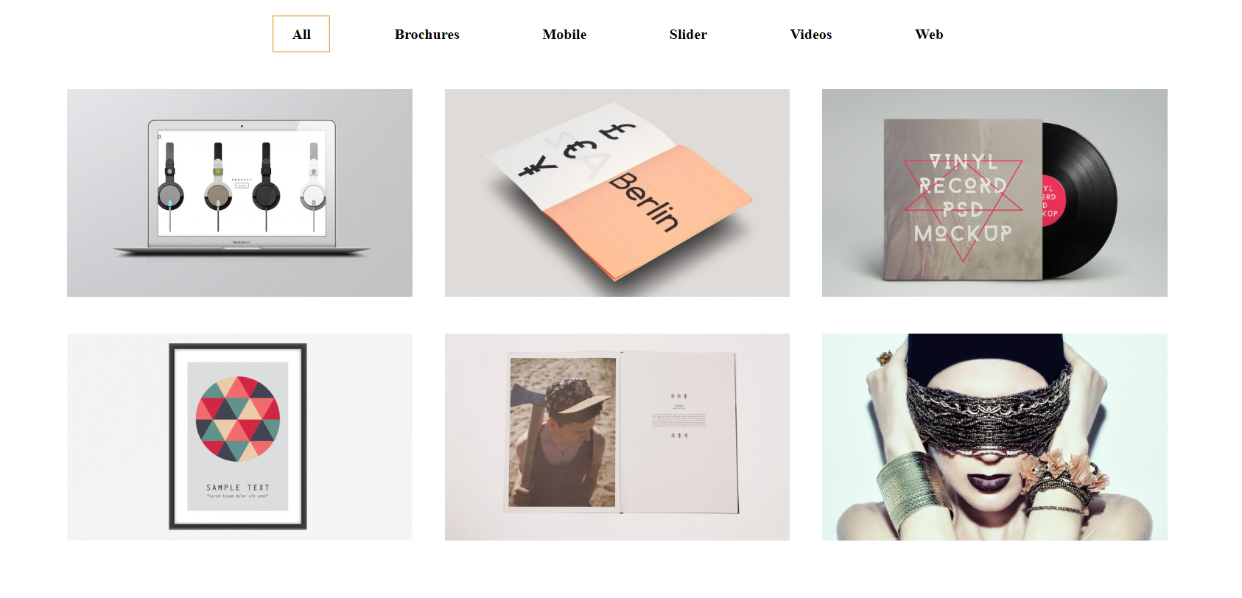
div旋转
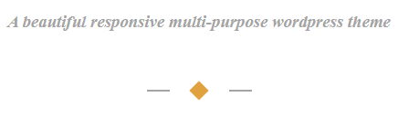

css动画


- 功能描述：
- flex弹性布局：解决多个元素的水平或者垂直居中各元素之间间距难以一致的问题，flex布局分为主轴和交叉轴，可以分别设置元素在这两根轴的排列方式，比如居中、间隔居中、充满居中、不居中等；
- div旋转：通过设置css属性transform: rotate(45deg);设置div旋转45度，角度可以任意；
- css动画：@keyframes my{}，其中my为动画名称，然后在要使用该动画的css里面设置animation: my 0.5s;其中my为动画名称，0.5s为动画完成的时间，时间可以自行设置。
- html描述：

flex弹性布局
<div class="main5">
<div>OUR&nbsp;&nbsp;WORK</div>
<div><i>A beautiful responsive multi-purpose wordpress theme</i></div>
<div>
<div></div>
<div class="small-div"></div>
<div></div>
</div>
<div>
<div>All</div>
<div>Brochures</div>
<div>Mobile</div>
<div>Slider</div>
<div>Videos</div>
<div>Web</div>
</div>
<div>
<div><img src="images/road-product-650x385.jpg" ></div>
<div><img src="images/s3-650x385.jpg" ></div>
<div><img src="images/Vinyl-Record-PSD-full-650x385.jpg" ></div>
<div><img src="images/poster-frame-650x385.jpg" ></div>
<div><img src="images/wanderlust07-650x385.jpg" ></div>
<div><img src="images/oshin-model-0011-650x385.jpg" ></div>
</div>
<div><div>VIEW ALL WORK</div></div>
</div>

div旋转
<div class="small-div"></div>

css动画

<div>
<div class="fa fa-search myname" aria-hidden="true"></div>
<div class="fa fa-align-justify myname" aria-hidden="true"></div>
<div class="fa fa-shopping-bag myname" aria-hidden="true"></div>
</div>

- css描述：
flex弹性布局和css后代选择器
.main5{
width: 100%;
margin-top: 100px;
margin-bottom: 90px;
display: flex;
flex-direction: column;
justify-content: center;
align-items: center;
box-sizing: border-box;
}
.main5>div:nth-child(1){
font-weight: bold;
font-size: 20px;
}
.main5>div:nth-child(2){
color: #A3A3A3;
font-weight: bold;
font-size: 15px;
margin-top: 50px;
}
.main5>div:nth-child(3){
width: 100%;
height: 15px;
margin-top: 45px;
display: flex;
flex-direction: row;
justify-content: center;
align-items: center;
box-sizing: border-box;
}
.main5>div:nth-child(3)>div:nth-child(1){
width: 20px;
height: 1px;
background-color: #A3A3A3;
margin-right: 20px;
}
.main5>div:nth-child(3)>div:nth-child(3){
width: 20px;
height: 1px;
background-color: #A3A3A3;
margin-left: 20px;
}
.main5>div:nth-child(3)>div:nth-child(2){
width: 12px;
height: 12px;
background-color: #e0a240;
}
.main5>div:nth-child(4){
width: 100%;
margin-top: 100px;
display: flex;
flex-direction: row;
justify-content: center;
align-items: center;
box-sizing: border-box;
}
.main5>div:nth-child(4)>div:nth-child(1n){
padding: 10px 20px;
font-weight: bold;
margin-right: 25px;
}
.main5>div:nth-child(4)>div:nth-child(1n){
font-weight: bold;
margin-right: 50px;
}
.main5>div:nth-child(4)>div:nth-child(1){
border: 1px solid #e0a240;
}
.main5>div:nth-child(4)>div:nth-child(6){
margin-right: 0;
}
.main5>div:nth-child(5){
width: 100%;
padding: 40px 65px;
display: flex;
flex-wrap: wrap;
flex-direction: row;
justify-content: center;
align-items: center;
box-sizing: border-box;
}
.main5>div:nth-child(5)>div:nth-child(1n){
width: 375px;
height: 225px;
margin-right: 35px;
margin-bottom: 40px;
}
.main5>div:nth-child(5)>div:nth-child(3n){
margin-right: 0;
}
.main5>div:nth-child(5)>div img{
width: 100%;
height: 100%;
}
.main5>div:nth-child(6){
width: 165px;
height: 50px;
color: black;
border: 2px solid black;
display: flex;
flex-direction: row;
justify-content: center;
align-items: center;
box-sizing: border-box;
}
div旋转

.main5>div:nth-child(3)>div:nth-child(2){
width: 12px;
height: 12px;
background-color: #e0a240;
}
.small-div{
transform: rotate(45deg);
}
css动画

@keyframes my{
0% {transform: rotate(-90deg);}
25% {transform: rotate(-180deg);}
50% {transform: rotate(-270deg);}
100% {transform: rotate(-360deg);}
}
.myname:hover{
animation: my2 0.5s;
cursor: pointer;
transition: all 1s linear;
}

3、实验总结
通过这个实验，我学习了flex弹性布局，这个布局可以很方便的对元素使用不同的排列方式，还可以避免因为浏览器不同放大比例导致元素排列变得杂乱的问题；学会了如何让使用awesome图标，此外，还学习到了css旋转，使用一个div旋转制作菱形以及css动画，让静态的网页也能拥有动态的效果。

